效实中学校服质量安全检测工作
校园安全是学校工作的重中之重，学生校服质量安全是其中关键环节。我校始终将校服质量安全摆在重要位置，以严谨的态度、规范的流程和细致的举措，为每一位学子编织起 “穿在身上的安全感”。​
学校严格执行“公开、公平、公正”的原则，通过公开招标的方式筛选优质供应商。校服到货后，学校邀请家委会代表、供应商代表参加宁波市效实中学学生校服送检会议，专项研究布置效实中学校服质量抽样检测工作。学校随机抽取样品，再次送专业检测机构进行复检，重点检测面料成分、安全性指标等是否与招标时一致。只有复检合格的校服，才会被允许进入发放环节。

- 宁波市效实中学学生校服送检会议
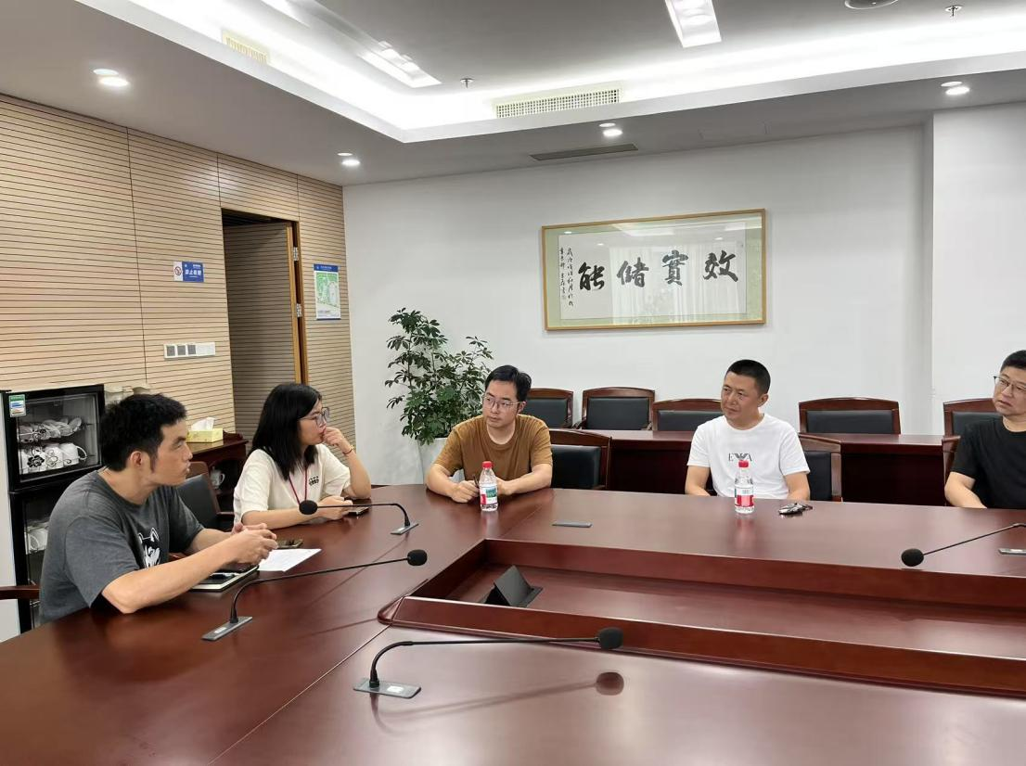
二、凯信公司咨询参观；仓库现场随机抽样-打包
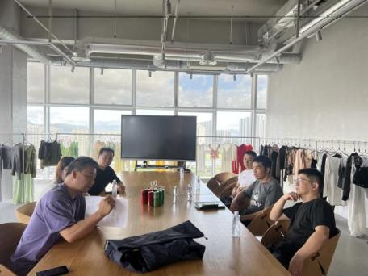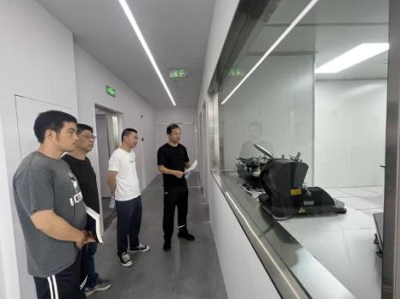
三、学校代表和家长代表封装-签字-送检
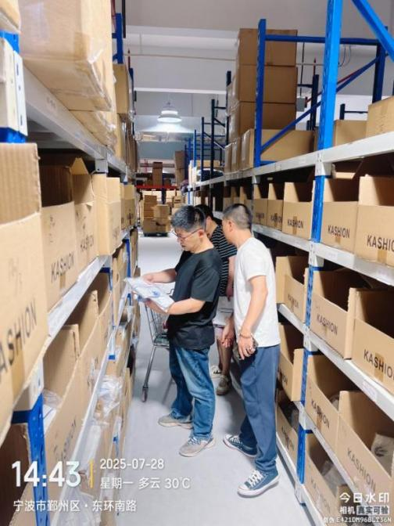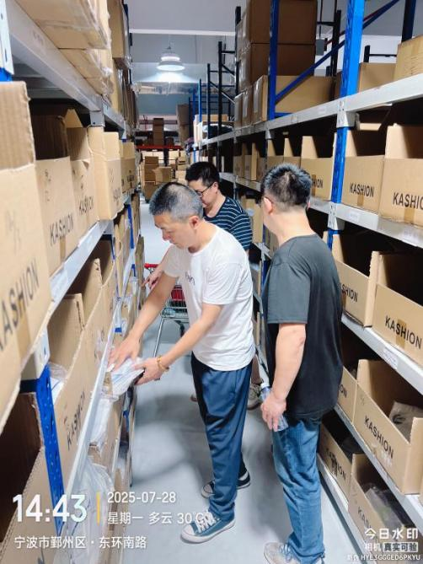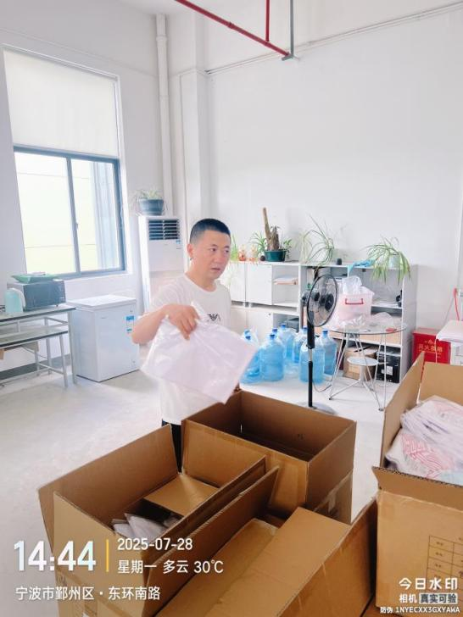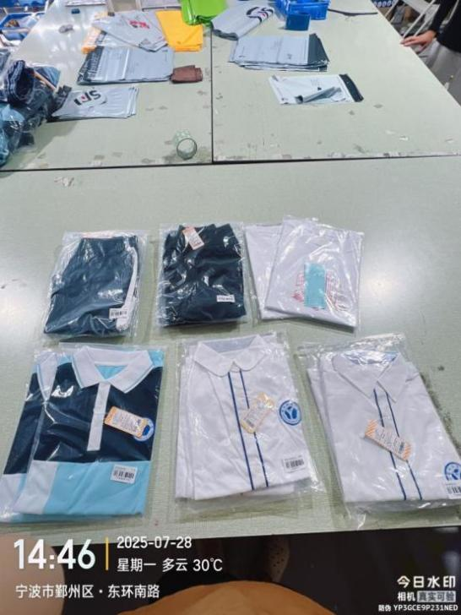
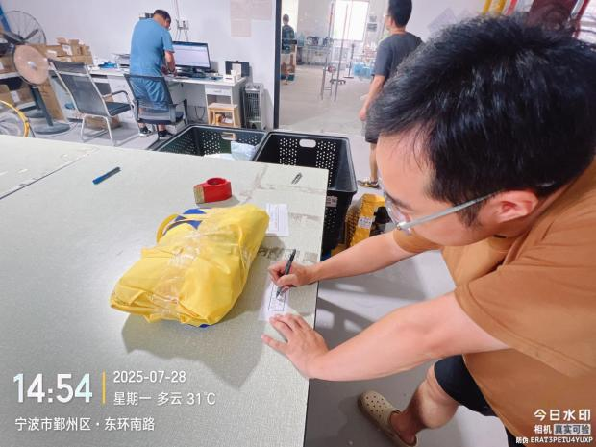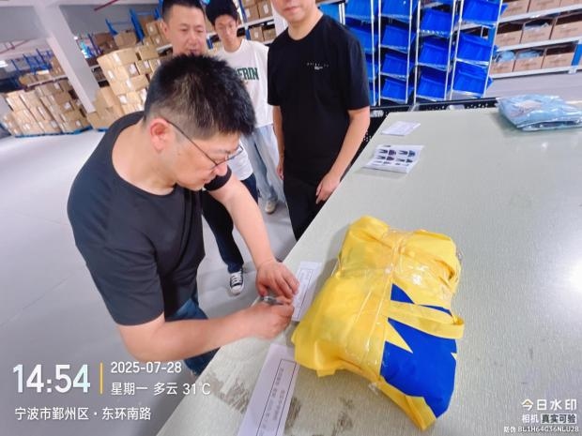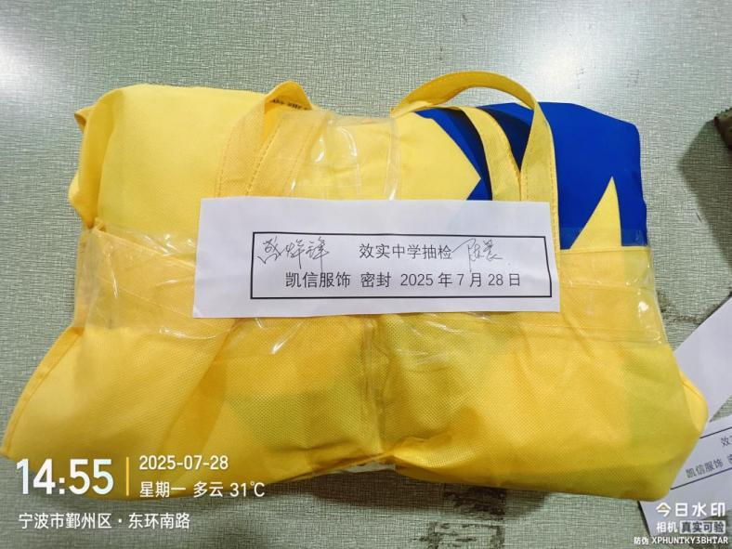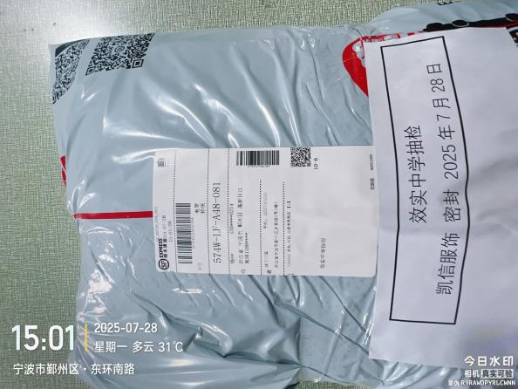
封装 送检

四、检测报告
